В селе прошли сходы граждан
Сход граждан – одна из самых массовых форм непосредственной демократии (обеспечивает гражданам возможность сочетания коллективного обсуждения вопросов и принятия решений с их личной активностью и инициативой, выражающейся в их вопросах, выступлениях, участии в голосовании)
В апреле 2018 года прошли традиционные сходы граждан, на которых были рассмотрены следующие вопросы: 1. Пастьба скота,
2. Благоустройство,
3. Информация о подготовке к весеннему паводку,
4. О пожарной безопасности населения,
5. Об обработке домашних животных,
6. Земельные вопросы,
7. Разное.
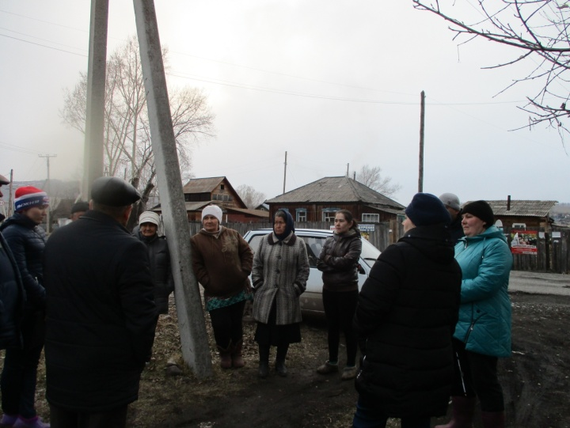
На сходах присутствовали: глава Таштыпского сельсовета Салимов Р.Х., Юшков С.Н. -зам. главы , Борисовская Л.М.- депутат по округу № 3, Андреева А.В. депутат по округу № 1, Ган С.И. депутат по округу № 2, Лалетина С.Ф. депутат по избирательному округу № 4, представители пожарной части, Управления сельского хозяйства, Таштыпской ветстанции.
Как мы собираемся на сходы? Смотрите сами!
Район нового автовокзала (ул. Первомайская) – 10 человек.
Район ТУСМ (ул. Октябрьская, 83) -14 человек.
Детская площадка по ул. Сурикова – 5 человек
Район магазина «Юбилейный» - 8 человек.
Шама (ул. Розы Люксембург) - 9 человек.
Детская площадка ул. Абазинская – 10 человек.
Пожарная часть –10 человек.
Район ПУ -16 - 7 человек.
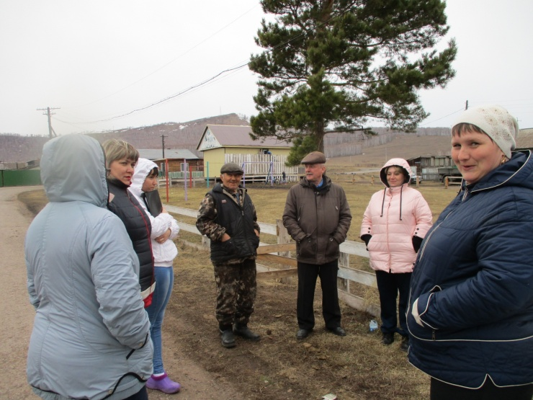
Самым актуальным вопросом на всех сходах была пастьба скота. Сельсовет оказывает помощь в организации пастьбы частного скота, а владельцы буренок несут ответственность за своих животных. Если сельсовет и пастухи выставляют требования, то хозяева КРС должны их выполнять. Прозвучала такая фраза: «Бирковать не будем». Предупреждаем! Внесены изменения в Закон Республики Хакасия «О личном подсобном хозяйстве», в котором четко прописано, что владельцы домашних животных обязаны пробирковать, поставить на учет и сдавать в организованное стадо для пастьбы своих кормилиц. В противном случае, хозяева будут привлечены к административной ответственности. Госветинспектор имеет право наложить штраф, а сельсовет загонять животных на «штрафстоянку». Летом этого года работники сельсовета будут постоянно загонять бродячий скот с улиц, а это стресс для ваших кормилиц и штрафные санкции для вас в размере от 3 до 5 тысячи рублей, а плата за содержание скота в загоне около 1 тысячи рублей. В стадо принимается только пробиркованный скот. Если скот не имеет бирки , штраф от 1 до 2 тысяч рублей. Повторно от 3-до 5 тысяч рублей. По биркованию справки по телефону: 2-15-32.
Поступали предложения, чтобы пастухи забирали коров от дома. Люди немного забыли советские времена, когда владельцы собирали своих коров и, по очереди, гоняли их к месту сбора стада. Это было обязанностью, и никто, этого не обсуждал. Договаривайтесь между собой, кто и в какой день будет собирать, сопровождать и сдавать животных пастуху.
Почему возникает проблема с бродячим скотом? Да потому, что сбор коров в 7часов утра. А «хозяйки» проснулись в восемь, подоили и выпустили за ограду. Буренки пошли гулять по улицам. Хорошо, если имеются бирки, по ним-то можно найти хозяев, предъявить им претензии. Но ведь как раз такие «хозяева» этого боятся и не хотят бирковать коров и телят. Их вполне устраивает, что животные пасутся сами по себе: не надо платить, когда придут, тогда и ладно.
А в это время их скотинка бродит по местам общественного пользования, гадит на тротуарах, создает помехи автомобилистам . Бродячий скот будет специально помечаться, а подворой обход даст свои результаты - наказание владельцев обязательно найдет.
Пастьба скота в этом году организована следующем образом:
на правобережье гурт «ДРСУ» - пастух Султреков Николай Иннокентьевич,
гурт ТУСМ - пастух Чочиев Владимир Георгиевич,
гурт «Шама», пастух Тамбовцев Александр Сергеевич,
ул.Абазинская- пастух. Курочкин Владимир Александрович .
На левобережье: гурт «Войкова» - Миягашев Григорий Валерьевич .
Пастьба скота начнется с 1 мая, плата 450 рублей за 1 голову. Таштыпский сельсовет пастьбу организовал, теперь дело за владельцами животных.
Второй вопрос- это благоустройство села. Улицы села закреплены за депутатами и работниками сельсовета, которые регулярно обходят свои участки. Просьба к жителям: убрать мусор, «лапшу», дрова, пиломатериал, технику с придомовой территории, так как за пределами ограды, палисадников земля является муниципальной собственностью, и она должна содержаться в чистоте, согласно Правилам благоустройства.
Владельцам усадеб надо знать, что прилегающей территорией считается не только территория по фасаду дома, но и по периметру всего участка, включая проходы, хозяйственные дворы.
А если вам известно, кто высыпает мусор сообщить в сельсовет по телефонам: 2-15-32,
2-12-56.Можно обратиться к депутатам своего округа. Многие жители выезжают в лес, на берег реки. Если вы стали случайными свидетелями выброса мусора, запишите номер машины и позвоните в сельсовет. Только с вашей помощью мы сможем навести и поддерживать порядок в селе. Очень часто задавали вопрос: об установке контейнеров под мусор. Хочется напомнить односельчанам, что еще в 2012 году мы провели референдум по самообложению граждан. Жители села проголосовали «ЗА», тем самым дали согласие на то, чтобы каждый совершеннолетний член семьи оплатил 100 рублей в кассу сельсовета. Это те средства, которые непосредственно пойдут на благоустройство села и кладбища, покупку контейнеров под мусор. Планировалось собрать 250 тысяч рублей, собрано 35 тысяч рублей. Цена одного контейнера почти 6 тысяч рублей. На эту сумму они были приобретены, но их ведь категорически не хватает. Вот наша гражданская позиция. Поговорка «Моя хата с краю», видно, для многих сельчан подходит в самый раз! Нет желания пожертвовать на благое дело 100 рублей - будете платить в 10 раз больше за мусор возле домов, за вывозку его самостоятельно на полигон ТБО. Выбор за вами! Но решение референдума никто не отменял, и каждый совершеннолетний житель села ОБЯЗАН его выполнять!
Очень остро стоял вопрос о подсыпке и ремонте уличного полотна. В 2017 году подсыпкой не занимались, так как не было карьера. В этом году вопрос с карьером решается.
Представители пожарной части раздали памятки о противопожарной безопасности, довели информацию до населения о запрете сжигания мусора на своих приусадебных участках.
Ни на одном сходе никто не озвучил свое предложение, как можно улучшить жизнь в селе. Все только что-то требовали. У нас есть очень хороший пример: жильцы создают ТОСы по месту жительства, в Таштыпе создано 4 ТОСа и все возникающие вопросы они решают сообща. Основной целью ТОС является: самоорганизация граждан по месту их жительства для самостоятельного и под свою ответственность осуществления собственных инициатив в вопросах местного значения, а также для участия в реализации решений органов местного самоуправления. Решают свои проблемы, обращаясь за помощью в сельсовет. Просьба к жителям, создавайте ТОСы по месту жительства и решайте свои вопросы сообща.
Не надо забывать, что Таштып - наш общий дом, и как оно будет выглядеть, зависит только от нас с вами.
Л.М. Борисовская, депутат Таштыпского сельсовета.

